Prestamo

Bizagi Modeler

Tabla de Contenidos

Prestamo 1

Bizagi Modeler 1

1 Diagrama 1 3

1.1 Prestamo de libros 4

1.1.1 Elementos del proceso 4

1.1.1.1 Solicitar prestamo 4

1.1.1.2 Recibir solicitud 4

1.1.1.3 ¿El libro esta disponible? 4

1.1.1.4 Fin Simple 4

1.1.1.5 Gestionar prestamo 4

1.1.1.6 Diagrama 2 - Proceso 1Entregar libro 4

1.1.1.7 Recibir libro 5

1.1.1.8 7 dias 5

1.1.1.9 Entregar libro 5

1.1.1.10 ¿Se entrego el libro? 5

1.1.1.11 Hacer reporte 5

2 Diagrama 2 6

2.1 Proceso 1 7

2.1.1 Elementos del proceso 7

2.1.1.1 Solicitar tarjeta de identificaión 7

2.1.1.2 Solicitar compromiso de devolucion y cuidado 7

2.1.1.3 Firma del estudiante 7

Diagrama 1

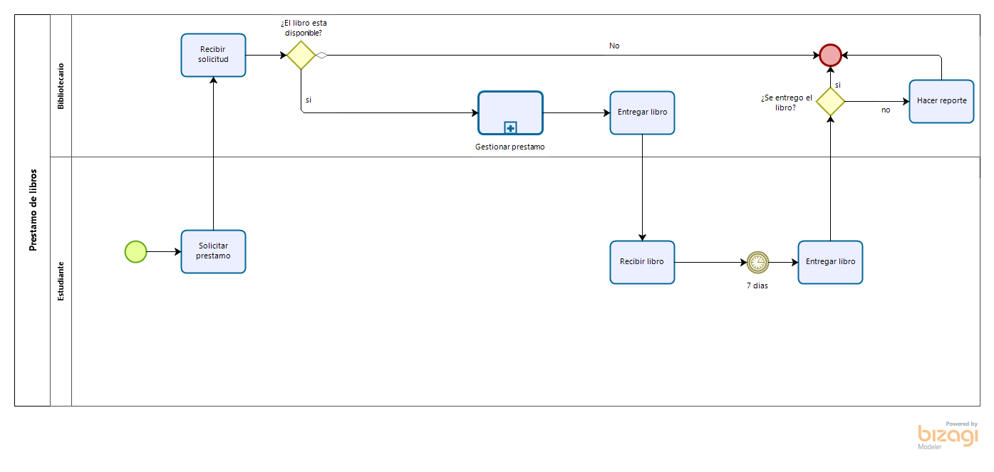

Versión:

1.0

Autor:

Jorman

Prestamo de libros

Elementos del proceso

Solicitar prestamo

Descripción

El estudiante o la persona que quiera sacar un libro de la biblioteca tendra que pedir el prestamo por medio de la solicitud

Recibir solicitud

Descripción

El encargado de la biblioteca recibe la solicitud y procede a hacer la gestion total del prestamo

¿El libro esta disponible?

Descripción

Se verifica de que el libro este disponible

Flujos

si

Fin Simple

Descripción

Si lo entrega sencillamente se finaliza

Gestionar prestamo

Descripción

Se gestiona todo el procedimiento de prestamo, como compromisos y cuidados.

Proceso

Diagrama 2 - Proceso 1Entregar libro

Descripción

Despues de cumplir toda la gestion del prestamo se le entrega el libro al estudiante

Recibir libro

Descripción

Él estudiante recibe el libro junto con las advertencias

7 dias

Descripción

Tendrá 7 dias para hacer la devolvucion del libro

Fecha

2020-06-22T00:00:00

Entregar libro

Descripción

Aquí se procede a entregar el libro para no recibir reportes en el observador del estudiante

¿Se entrego el libro?

Descripción

En esta parte se verifica de que el libro haya sido devuelto

Flujos

no

si

Hacer reporte

Descripción

Si no fue devuelto se hace un reporte que afectara al estuadiante y no podrá sacar mas libros de la biblioteca

Diagrama 2

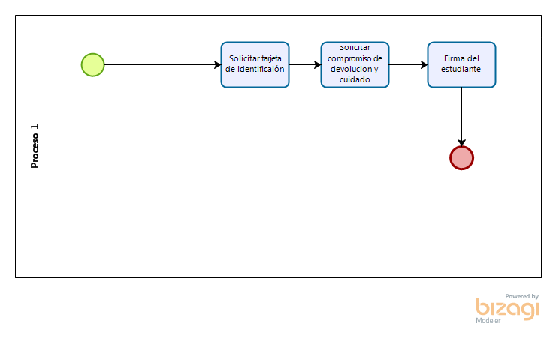

Versión:

1.0

Autor:

Stramig

Proceso 1

Elementos del proceso

Solicitar tarjeta de identificaión

Descripción

Se solicita la identificación del estudiante para saber a quien se le hizo el prestamo del libro

Solicitar compromiso de devolucion y cuidado

Descripción

Este compromiso se hace con el proposito de que él estudiante lo devuelva y lo cuide

Firma del estudiante

Descripción

Por ultimo, la firma sirve como otro compromiso al hacer el prestamo